Занятия по программе «Православные традиции Дона», 2-ой год обучения.

3. «Воля Божия и воля человеческая»
Много людей ходили за Христом, но лишь 12 человек из них Он выбрал апостолами – посланниками. В их числе были Иоанн, Петр, Иаков.
В день большого праздника Пасхи Иисус Христос и Его ученики собрались вечером в горнице (комнате), Иисус со смирением, как слуга, омыл ноги Своим ученикам, чтобы научить и их смиряться и любить друг друга. Он показал: как бы важен по своему положению человек не был, он должен заботиться о других, служить им.
А неверный ученик Иуда вышел из горницы, пошел и предал Его первосвященникам, говоря: «Кого я поцелую, Того берите». За это уму заплатили 30 монет.
После беседы Христос с одиннадцатью учениками пошел на гору Елеонскую, в Гефсиманский сад. Войдя в сад, Иисус Христос сказал ученикам: «Посидите здесь, пока Я помолюсь!» Сам же углубился в сад с Петром, Иаковом и Иоанном. Его охватило смятение, душа печалилась (скорбела). Он стал молиться : «Отец, если возможно, да минует Меня (то есть, пройдет мимо) Чаша сия (то есть, предстоящие страдания). Однако пусть будет не как Я хочу, но как Ты!» Явился Ему Ангел с Неба и укреплял Его. Скорбь Его была так велика и молитва так усердна, что с лица Его падали на землю капли кровавого пота. Затем Он подошел к Своим ученикам и нашел их спящими. Иисус сказал им: «Что вы спите? Встаньте и молитесь, чтобы не впасть в искушение».
Что же случилось с учениками Иисуса Христа? Почему они вдруг стали непослушными, а один стал предателем? Они впали в искушение. Что это значит?
Слово «искушение» значит «опыт, покушение, попытка, опасность». Какое из значений больше подходит по смыслу? Христос предупреждал учеников об опасности. Как они могли уберечься от этой опасности? Откуда приходит искушение? В чем оно выражается? Давайте подумаем вместе.
Искушение – это опасность. Что делает человек, когда знает об опасности? Старается ее избежать. А как избежать опасности? Для этого надо знать, от кого или от чего эта опасность исходит. Может ли опасность исходить от человека хорошего? Нет, она приходит от злого человека. Как когда-то в раю, вспоминайте. Адам согрешил, проявив непослушание, так же с тех пор попадали в опасность (в искушение) из-за непослушания и взрослые, и дети.
Быть послушными всегда нелегко. Приходится отказываться от своих маленьких или больших удобств и привязанностей.
О чем же молился Христос в Гефсиманском саду, от чего Он просил Небесного Отца освободить Его? Из Священной истории мы знаем, что Иисус Христос пришел к людям, чтобы спасти их. Для этого Ему предстояло умереть за людей, ставшими смертными, и Он знал это.
Как Человек, Он страшился смерти. Но если бы Он не умер – люди по-прежнему пребывали бы во власти смерти. Жертвенная любовь Бога к Своему созданию – человеку, умершему грехом, явилась для Него Чашею, наполненной страданием. Именно такой жертвенной любви Иисус Христос учил, когда говорил: «Да любите друг друга». И Он показал, что любить – значит жертвовать.
А как в нашей жизни люди (не только христиане) проявляют заботу и любовь друг к другу?
Наши дела любви – это всегда труд нашей души: посидеть и поговорить с больной бабушкой, когда хочется пойти погулять с приятелями, почитать книжку младшему братишке, когда тебя ждет игра на компьютере, отдать единственную конфету маме… Это дела, которые требуют нашего труда, усилий, старания. И даже – желания пожертвовать чем-то своим (конфетой, компьютером, временем) для другого человека. Жертвовать (отдавать) может только любящий человек, добрый человек.
Подумайте и ответьте на вопросы:
- Чему учил Христос Своих учеников?
- Почему Иуда предал Христа?
- Может ли жадный человек быть любящим и добрым?
- Является ли зависть искушением? Надо ли зависть осуждать?
- Какая связь есть между понятиями: любовь – мужество – счастье?

4. «Праздник праздников! Торжество торжеств!»

Предатель Иуда привел в Гефсиманский сад, где молился Христос, начальников иудейских с воинами, которые схватили Его и привели на суд сначала к первосвященникам, а потом к римскому правителю Понтию Пилату. Пилат сказал первосвященникам: «Какое зло Он сделал? Я не нахожу в Нем вины. Итак, наказав Его, отпущу». Но они клеветали на Иисуса, говорили, что Он не велит платить налоги Риму, учит народ плохому, не соблюдает закон Моисеев, Себя называет Сыном Божием и Царем Иудейским. «Распни Его!» - кричали они, возбуждая народ.
После долгих колебаний римский правитель исполнил безумное желание толпы и осудил Христа на распятие. Близ Иерусалима, на месте, называемом Голгофой, прибили ко кресту Иисуса Христа. Слева и справа от Него распяли двух разбойников.
Страшные муки претерпел Сын Божий, но ни одним словом не оскорбил Своих мучителей. «Отец Мой, - молился Он за своих врагов, - прости им, они не знают, что делают». Воины смеялись над Ним, а один из разбойников сказал Ему в насмешку: «Если Ты Сын Божий, сойди с Креста и спаси Себя и нас!» Но другой разбойник сказал: «Неужели ты не боишься Бога? Мы наказаны за наши злые дела, а этот Праведник не сделал ничего плохого». Затем, обращаясь к Иисусу Христу, он объявил о своей вере в Него и покаянии, сказав: «Помяни меня, Господи, когда придешь в Царствие Твое».
Спаситель, видя искреннее раскаяние разбойника, ответил: «Истинно говорю тебе, сегодня же ты будешь со Мной в раю».
Последние слова Христа на Кресте были: «Совершилось (спасение людей). В руки Твои, Отец, предаю дух Мой», и Он умер. В эту минуту земля сотряслась, солнце померкло. (Посмотрите картину В.М.Васнецова «Голгофа»).
Вспомните, что говорит Священная история о том, для чего пришел в мир Иисус Христос? Священная история рассказывает о том, что в Своей земной жизни Он совершал много добрых дел, которыми помогал людям. Некоторые из этих дел были необъяснимы для человеческого разума. Такие события называются чудесами.
Что сделали люди в ответ на все добро, совершенное Иисусом Христом? К сожалению, люди продолжали совершать злые дела. Он воскрешал, давал жизнь людям: мы уже знаем о святом Лазаре (таких случаев было много). Люди от злобы и зависти пригвоздили Его к Кресту.
Священная история показала, что люди, к сожалению, могут быть не только добрыми, красивыми, любящими, но и злыми, неблагодарными. Бог одел землю красивыми кудрявыми облаками – люди заставили пройти Христа через Крестные страдания. Воины раздели Его, набросили на Него багряницу (короткую красную накидку без рукавов), сплели венец (венок) из колючего терна, возложили его на голову Иисуса, насмехались над Ним и говорили: «Радуйся, Царь Иудейский!», плевали на Него, били по голове, бичевали, после чего пригвоздили ко Кресту, чтобы Он умер. Все вытерпел Христос для того, чтобы освободить людей от власти греха и вечной смерти.
Когда Иисус Христос умер и Его Тело лежало во гробе, Он Своей душой сошел в ад (место без Бога) и вывел оттуда всех праведников, ожидавших там своего спасения. Христос даровал им жизнь В Царствии Небесном вместо ада. На третий день после Своей смерти Христос Воскрес. Он сделал это не потому, что кто-то воскресил Его, но Сам, своей силою властью, потому что Он – Всемогущий Бог.
Вывод: Праздник Воскресения Христова или Пасха – самый радостный из всех христианских праздников. Поэтому христиане его называют «праздник праздников и торжество торжеств», в эти дни мир переполнен пасхальной радостью: «Всякая тварь веселится и радуется».
(Посмотрите картину В.М.Васнецова «Радость праведных оГосподе»).
Подумайте и ответьте на вопросы:
- Каким мучениям подвергли люди Христа?
- Почему люди так поступили?
- Что такое «пасхальная радость»?
- Чему христиане радуются в пасхальные дни?

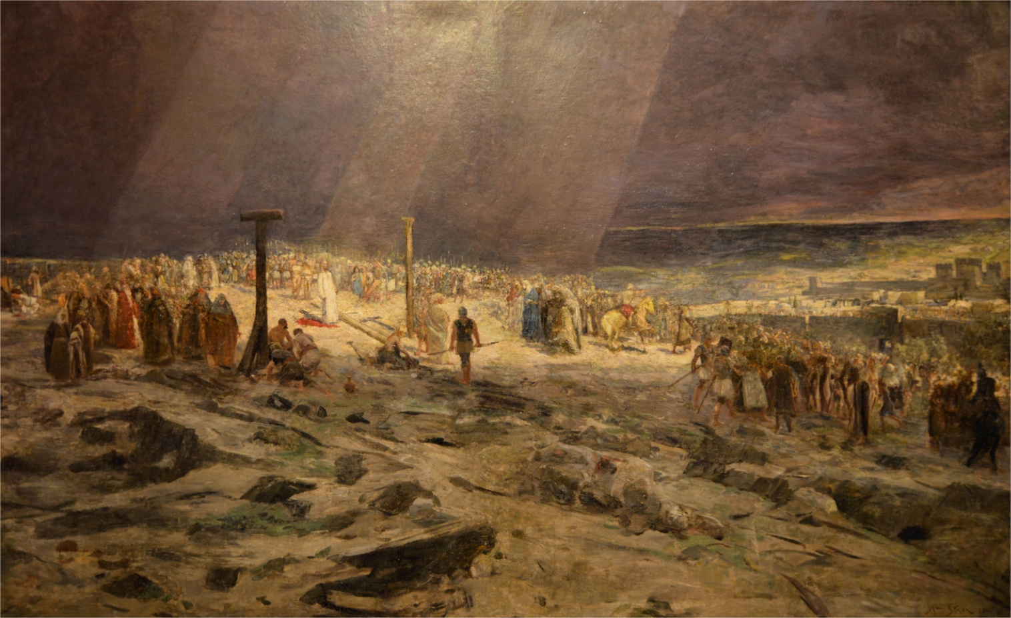

В.М.Васнецов. Голгофа (фрагмент).

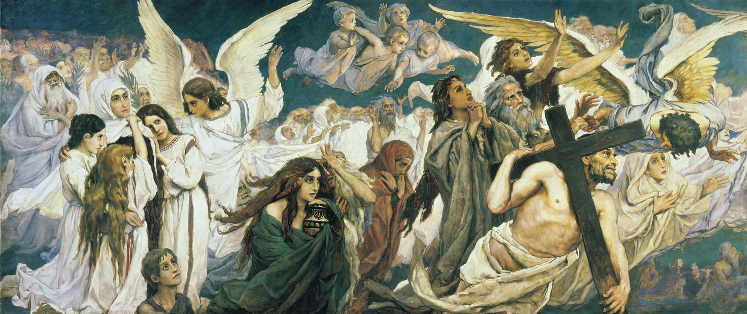

В.М.Васнецов. Радость праведных о Господе (фрагмент)

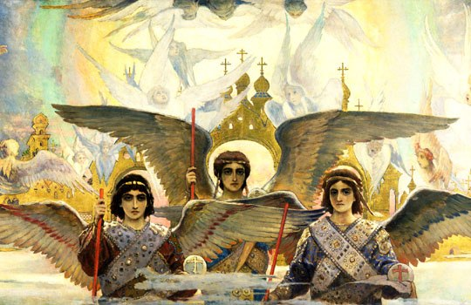

В.М.Васнецов. Радость праведных о Господе (фрагмент)

